# **Handout Situationsmodell**

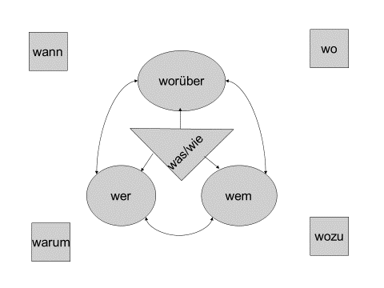Die folgenden Faktoren beeinflussen eine Kommunikationssituation wie das Vorlesen und tragen dazu bei, dass sie gelingen oder aber misslingen kann.

## **Erläuterung des Modells:**

* **Wer:** Welcher Mensch liest da vor? Ist er den Zuhörenden bekannt? Was wissen sie über ihn? Welches Geschlecht, welche soziale Rolle, welche Funktion hat er inne? In welcher Stimmung befindet sich diese Person?
* **Wem:** Wem wird vorgelesen? Wie viele Menschen sind im Publikum? Wie homogen ist das Publikum zusammengesetzt? Welches Alter, welches Geschlecht, welche soziale Rolle oder Funktionen haben diese Personen inne? Sind sich die Zuhörenden gegenseitig bekannt? In welcher Stimmung befindet sich das Publikum?
* **Wo:** An welchem Ort wird vorgelesen? Ist er den Beteiligten bekannt und ist er angenehm belegt? Welche Temperatur, welche Luft, welche Helligkeit, welche Ruhe herrscht in diesem Raum? Ist die vorlesende Person von jedem Platz aus zu sehen oder nicht? Auf welchen Sitzgelegenheiten nimmt das Publikum Platz?
* **Wann:** Zu welcher Tageszeit findet das Vorlesen statt? Sind die Beteiligten noch/schon müde oder geistig wach? In welchem "Zeithof" befinden sich Vorleser/in und Publikum: Was ging voraus? Was folgt nach?
* **Worüber:** Was ist der Inhalt des Textes, der vorgelesen wird? Ist das Vorgelesene den Zuhörenden bekannt? Ist das Thema des Textes den Zuhörenden vertraut oder sind Text bzw. Thema eher anspruchsvoll zu verstehen?
* **Was:** Wie ist die Sprache des Textes, der vorgelesen wird? Sind die Zuhörenden mit dem Sprachniveau des Textes und den darin vorkommenden Wörtern und grammatischen Formen vertraut? Wie lange ist der Text? Gibt es (Schau-)Bilder, die im Buch vorkommen und die zusätzlich gezeigt werden?
* **Wie:** Wie laut oder leise wird vorgelesen? Wird der/die Vorlesende mit Mikrofon oder Videoübertragung unterstützt? Wie verständlich artikuliert der/die Vorlesende? Wie lebhaft oder monoton, eindringlich oder vorsichtig, körperlich-mimisch-gestisch ruhig oder unruhig ist sein/ihr Vorlesevortrag?
* **Warum:** Was ist der Anlass, die Motivation für das Vorlesen?
* **Wozu:** Welche Absicht verfolgt der oder die Vorlesende? Welche Absicht verfolgt das Publikum?